Philippians 3 press on to the high calling in Christ Jesus ES
Filipenses 3 prosigan adelante al supremo llamamiento en Cristo Jesús ES

Lesson developed by John M. Wharton May 15, 2024
http://www.biblestudyadventures.com/
Sources -
From theWord Bible program http://www.theword.net/ . Generally King James Version.
Greek, Hebrew definitions Mickelson's Enhanced Strong's, Brown-Driver-Briggs', Thayer's generally.

In Chapter 3 Paul tells the Philippians to look out for the Dogs! False teachers who want to Mutilate!  These False Teachers like to Brag about their accomplishments. But Paul doesn't think his past accomplishments and connections are important now!  Paul tells us he hasn't been made totally perfect yet. But he keeps on pressing forward to God's High Calling in Christ Jesus.  We must follow Paul's example of Christian life and not that of the False Teachers. | En el Capítulo 3 ¡Pablo les dice a los filipenses que tengan cuidado con los perros! ¡Falsos maestros que quieren Mutilar!  A estos falsos maestros les gusta jactarse de sus logros. ¡Pero Paul no cree que sus logros y conexiones pasadas sean importantes ahora!  Pablo nos dice que aún no ha sido hecho totalmente perfecto. Pero sigue avanzando hacia el supremo llamamiento de Dios en Cristo Jesús.  Debemos seguir el ejemplo de vida cristiana de Pablo y no el de los falsos maestros.

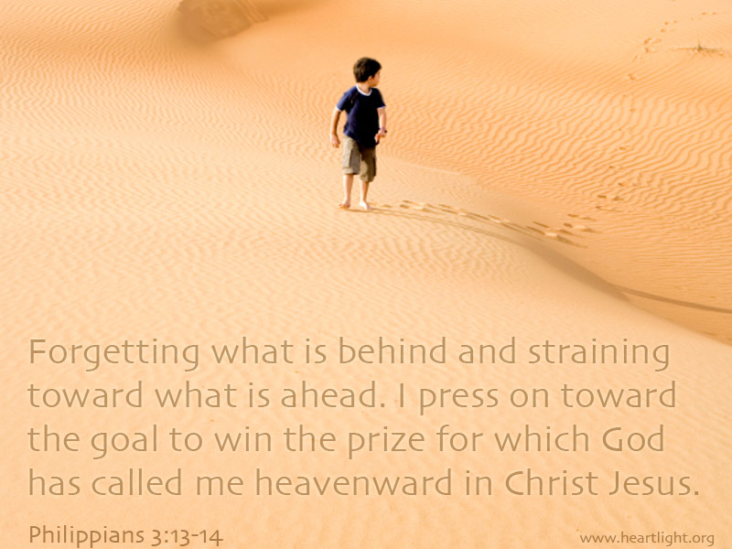
Courtesy of https://www.heartlight.org/
Look out for the Dogs! Look out for the Mutilators!!  Phil 3:1 AKJV/PCE Finally, my brethren, rejoice in the Lord. To write the same things to you, to me indeed is not grievous, but for you it is safe.  Phil 3:2 AKJV/PCE Beware of dogs, beware of evil workers, beware of the concision.  Phil 3:3 AKJV/PCE For we are the circumcision, which worship God in the spirit, and rejoice in Christ Jesus, and have no confidence in the flesh.  Paul is talking about the Judaizing Teachers. Jewish teachers who went around teaching the Gentile Christians that they had to get circumcised and keep some of the Law...especially the Food Laws. No pork, no seafood, no cheese burgers, etc...  And the Jews called we Gentiles “Dogs”.  Paul calls these Legalizing Judaizers the real Dogs!  NOTE - And Paul calls their circumcision the “concision”.  And that Greek word means “ to cut up, mutilation”.  CBN says - concision. Greek. katatome. Only here. The verb katatemno Occurs in the Septuagint of heathen mutilations. Lev 21:5. 1Ki 18:28. Paul regards the circumcision of the Judaizers as a mere ordinance, no better than a heathen one. Compare Rom 2:26-29. 1Co 7:19, Gal 1:5, Gal 1:6; Gal 6:15.  THINK - Paul says these Legalistic Liars are just “evil workers”.  So what their telling the Philippians to do isn't right.  It is false doctrines!  We Christians...we're the REAL Circumcision. Not the Concision.  We really worship God spiritually. With the help of the Spirit of God.  And we know that our work is not good enough to save us from our sins.  That's what Paul means here.  We don't have any confidence in the saving power of any work – however spiritual it seems - that our flesh...this body...can do.  None of it will save us.  We are saved through the sacrifice of Jesus Christ.  And that's why we rejoice in His work of saving us!  So you want to Brag about your Qualifications?!  Phil 3:4 AKJV/PCE Though I might also have confidence in the flesh. If any other man thinketh that he hath whereof he might trust in the flesh, I more:  Phil 3:5 AKJV/PCE Circumcised the eighth day, of the stock of Israel, of the tribe of Benjamin, an Hebrew of the Hebrews; as touching the law, a Pharisee;  Phil 3:6 AKJV/PCE Concerning zeal, persecuting the church; touching the righteousness which is in the law, blameless.  And Paul tells them that he surely has some right to brag about the kind of accomplishments these Judaizers like so much.  He was born an Israelite of the tribe of Benjamin.  Absolutely a Hebrew racially.  And he was raised according to the Conservative Beliefs of the Pharisees!  He was so Zealous for the Law that at first he persecuted the Christians.  He thought the Church was false doctrine!  And as far as man could see he did a fantastic job of keeping the law.  But that just shows you how far off a man's religious thinking can be some times.  Because Peter told the first Church Council that neither they nor any of their ancestors had ever been able to keep the Law! And he indicates that they were trying God's patience by saying the Gentiles needed to be circumcised and keep it!  Acts 15:10 NIV -  Now then, why do you try to test God by putting on the necks of Gentiles a yoke that neither we nor our ancestors have been able to bear?  Now the Old Accomplishments aren't important to me!!  Phil 3:7 AKJV/PCE But what things were gain to me, those I counted loss for Christ.  Phil 3:8 AKJV/PCE Yea doubtless, and I count all things but loss for the excellency of the knowledge of Christ Jesus my Lord: for whom I have suffered the loss of all things, and do count them but dung, that I may win Christ,  Phil 3:9 AKJV/PCE And be found in him, not having mine own righteousness, which is of the law, but that which is through the faith of Christ, the righteousness which is of God by faith:  Phil 3:10 AKJV/PCE That I may know him, and the power of his resurrection, and the fellowship of his sufferings, being made conformable unto his death;  Phil 3:11 AKJV/PCE If by any means I might attain unto the resurrection of the dead.  Paul says that he now counts ALL of those things he was proud of in the past as nothing but a BIG LOSS! They are not important now.  He says he considers these things of the past as “dung” compared to now knowing Christ.  And that “dung” = skubalon  Thayer Definition:  1) any refuse, as the excrement of animals, offscourings, rubbish, dregs  1a) of things worthless and detestable  NOW the ONLY thing that is important to Paul is to be found in Christ. With His righteousness. Not any supposed righteousness that Paul might try to get by doing the sacrifices and prayers and so forth in the Law!  He prefers the suffering for being a Christian to all of these works of his flesh in the past!  He just wants to make it to the Resurrection of the Dead.  And Paul tells the Corinthians about that resurrection of the dead in 1 Corinthians 15:51-52 -  1 Corinthians 15:51-52 NVI -  Listen, I tell you a mystery: We will not all sleep, but we will all be changed--  in a flash, in the twinkling of an eye, at the last trumpet. For the trumpet will sound, the dead will be raised imperishable, and we will be changed.  I've not been made Perfect Yet!! But I keep Pressing Forward!  Phil 3:12 AKJV/PCE Not as though I had already attained, either were already perfect: but I follow after, if that I may apprehend that for which also I am apprehended of Christ Jesus.  Phil 3:13 AKJV/PCE Brethren, I count not myself to have apprehended: but this one thing I do, forgetting those things which are behind, and reaching forth unto those things which are before,  Phil 3:14 AKJV/PCE I press toward the mark for the prize of the high calling of God in Christ Jesus.  NOTE - Paul knows that he has not yet achieved the Resurrection of the dead!  And He has not been totally perfected yet (verse 12).  That happens as we are resurrected and taken up by Christ.  At that point we receive a new resurrected body.  So Paul says that he will continue to follow Christ so that he can one day receive that resurrection of the dead!  And here we see this point from Paul -  Don't spend your time looking back at past errors, mistakes, or even accomplishments.  That won't save you.  Move on past it. Keep on moving ahead with Christ.  Press to that mark, the Finish Line of our race of faith.  It's Quite Literally a High Calling from God.  A Calling Up for us to meet the Lord in the air and to escape the terrible judgments coming on the unsaved left on this earth.  We see that High Calling described in 1 Thessalonians 4:16-18.  1 Thessalonians 4:16-18 NIV -  For the Lord himself will come down from heaven, with a loud command, with the voice of the archangel and with the trumpet call of God, and the dead in Christ will rise first.  After that, we who are still alive and are left will be caught up together with them in the clouds to meet the Lord in the air. And so we will be with the Lord forever.  Therefore encourage one another with these words.  We Mature Christians need to have this attitude!  Phil 3:15 AKJV/PCE Let us therefore, as many as be perfect, be thus minded: and if in any thing ye be otherwise minded, God shall reveal even this unto you.  Phil 3:16 AKJV/PCE Nevertheless, whereto we have already attained, let us walk by the same rule, let us mind the same thing.  Phil 3:15 ISV Therefore, those of us who are mature should think this way. And if you think differently about anything, God will show you how to think.  Phil 3:16 ISV However, we should live up to what we have achieved so far.  NOTE - But this “perfect” here in vs. 15 means a mature state.  teleios  Thayer Definition:  1) brought to its end, finished  2) wanting nothing necessary to completeness  3) perfect  4) that which is perfect  4a) consummate human integrity and virtue  4b) of men  4b1) full grown, adult, of full age, mature  BUT LOOK AT VERSE 16 – You have to keep on growing as a Christian! And you have to be honest and live according to the Level of understanding you have of God's Word.  Getting lazy and careless and slipping back away from God and other Christians IS NOT ACCEPTABLE!  Follow Paul's example. Not the Hypocrites!!  Phil 3:17 AKJV/PCE Brethren, be followers together of me, and mark them which walk so as ye have us for an ensample.  Phil 3:18 AKJV/PCE (For many walk, of whom I have told you often, and now tell you even weeping, that they are the enemies of the cross of Christ:  Phil 3:19 AKJV/PCE Whose end is destruction, whose God is their belly, and whose glory is in their shame, who mind earthly things.)  Phil 3:20 AKJV/PCE For our conversation is in heaven; from whence also we look for the Saviour, the Lord Jesus Christ:  Phil 3:21 AKJV/PCE Who shall change our vile body, that it may be fashioned like unto his glorious body, according to the working whereby he is able even to subdue all things unto himself.  Paul tells us this as an example of how we should think and view our Christian lives!  Phil 3:17 NASB 1995 Brethren, join in following my example, and observe those who walk according to the pattern you have in us.  Paul says that some walk with their minds on earthly matters only. And they are doomed to destruction is they don't come to Jesus.  They don't live the way the Spirit leads them to live.  They live for the desires of their flesh.  The will be judged by God and thrown into eternal destruction.  NOTE – That Paul describes our present bodies as “vile” (verse 21). In Galatians 5:19-21 Paul tells us what kind of things our bodies will do if we don't let God control them.  Gal 5:19 AKJV/PCE Now the works of the flesh are manifest, which are these; Adultery, fornication, uncleanness, lasciviousness,  Gal 5:20 AKJV/PCE Idolatry, witchcraft, hatred, variance, emulations, wrath, strife, seditions, heresies,  Gal 5:21 AKJV/PCE Envyings, murders, drunkenness, revellings, and such like: of the which I tell you before, as I have also told you in time past, that they which do such things shall not inherit the kingdom of God.  But if we follow Christ and live for that High Calling from Christ as Paul does, then He will change these vile bodies of ours into resurrected bodies like His.  And this is God's Plan for our Complete Salvation.  But the alternative is judgment and destruction. | ¡Cuidado con los perros! ¡¡Cuidado con los mutiladores!!  Phil 3:1 RVG10 Finalmente, hermanos míos, regocijaos en el Señor. A la verdad, el escribiros las mismas cosas a mí no me es gravoso, y para vosotros es seguro.  Phil 3:2 RVG10 Guardaos de los perros, guardaos de los malos obreros, guardaos de la concisión.  Phil 3:3 RVG10 Porque nosotros somos la circuncisión, los que en espíritu adoramos a Dios y nos gloriamos en Cristo Jesús, no teniendo confianza en la carne.  Pablo está hablando de los maestros judaizantes. Maestros judíos que iban por ahí enseñando a los cristianos gentiles que tenían que circuncidarse y guardar algo de la Ley... especialmente las Leyes de Alimentos. Nada de cerdo, nada de mariscos, nada de hamburguesas con queso, etc...  Y los judíos nos llamaban a los gentiles “Perros”.  ¡Pablo llama a estos Judaizantes Legalizadores los verdaderos Perros!  NOTA - Y Pablo llama a su circuncisión la “concisión”.  Y esa palabra griega significa “cortar, mutilar”.  CBN dice - concisión. Griego. katatomo Solo aqui. El verbo katatemno Ocurre en la Septuaginta de mutilaciones paganas. Lev 21:5. 1Ki 18:28. Pablo considera la circuncisión de los judaizantes como una mera ordenanza, no mejor que una pagana. Comparar Rom 2:26-29. 1Co 7:19, Gal 1:5, Gal 1:6; Gal 6:15.  PIENSE : Pablo dice que estos mentirosos legalistas son solo "trabajadores malvados". Así que lo que les están diciendo a los filipenses que hagan no está bien. ¡Son falsas doctrinas!  Nosotros los cristianos... somos la VERDADERA Circuncisión. No la Concisión.  Realmente adoramos a Dios espiritualmente. Con la ayuda del Espíritu de Dios.  Y sabemos que nuestro trabajo no es lo suficientemente bueno para salvarnos de nuestros pecados.  Eso es lo que Pablo quiere decir aquí.  No tenemos ninguna confianza en el poder salvador de ninguna obra, por muy espiritual que parezca, que nuestra carne... este cuerpo... pueda hacer.  Nada de eso nos salvará.  Somos salvos a través del sacrificio de Jesucristo.  ¡Y por eso nos regocijamos en Su obra de salvarnos!  ¡¿Entonces quieres presumir de tus calificaciones?!  Phil 3:4 RVG10 Aunque yo tengo también de qué confiar en la carne, si alguno piensa que tiene de qué confiar en la carne, yo más;  Phil 3:5 RVG10 circuncidado al octavo día, del linaje de Israel, de la tribu de Benjamín, hebreo de hebreos, en cuanto a la ley, fariseo;  Phil 3:6 RVG10 en cuanto a celo, perseguidor de la iglesia; en cuanto a la justicia que es en la ley, irreprensible.  Y Pablo les dice que seguramente tiene algún derecho a jactarse del tipo de logros que tanto gustan a estos judaizantes.  Nació israelita de la tribu de Benjamín.  Absolutamente un hebreo racialmente.  ¡Y fue criado de acuerdo con las creencias conservadoras de los fariseos!  Era tan celoso de la Ley que al principio persiguió a los cristianos.  ¡Pensó que la Iglesia era una doctrina falsa!  Y por lo que el hombre podía ver, hizo un trabajo fantástico al guardar la ley.  Pero eso solo muestra cuán lejos puede estar el pensamiento religioso de un hombre algunas veces.  ¡Porque Pedro le dijo al primer Concilio de la Iglesia que ni ellos ni ninguno de sus antepasados ​​habían podido guardar la Ley! ¡Y él indica que estaban poniendo a prueba la paciencia de Dios al decir que los gentiles necesitaban ser circuncidados y guardarla!  Hechos 15:10 NVI -  10 Entonces, ¿por qué tratan ahora de provocar a Dios poniendo sobre el cuello de esos discípulos un yugo que ni nosotros ni nuestros antepasados hemos podido soportar?  ¡¡Ahora los viejos logros no son importantes para mí!!  Phil 3:7 RVG10 Pero cuantas cosas eran para mí ganancia, las he estimado como pérdida por amor a Cristo.  Phil 3:8 RVG10 Y ciertamente, aun estimo todas las cosas como pérdida por la excelencia del conocimiento de Cristo Jesús, mi Señor, por el cual lo he perdido todo, y lo tengo por estiércol, para ganar a Cristo,  Phil 3:9 RVG10 y ser hallado en Él, no teniendo mi propia justicia, que es de la ley, sino la que es por la fe de Cristo, la justicia que es de Dios por la fe;  Phil 3:10 RVG10 a fin de conocerle, y el poder de su resurrección, y la participación de sus padecimientos, en conformidad a su muerte;  Phil 3:11 RVG10 si en alguna manera llegase a la resurrección de los muertos.  ¡Paul dice que ahora cuenta TODAS esas cosas de las que estaba orgulloso en el pasado como nada más que una GRAN PÉRDIDA! No son importantes ahora.  Él dice que considera estas cosas del pasado como "estiércol" en comparación con conocer a Cristo ahora.  Y ese “estiércol” = skubalon  Definición de Thayer:  1) cualquier desecho, como excremento de animales, desperdicios, desperdicios, heces  1a) de cosas vanas y abominables  AHORA lo ÚNICO que es importante para Pablo se encuentra en Cristo. con su justicia. ¡No cualquier supuesta justicia que Pablo podría tratar de obtener al hacer los sacrificios y oraciones y demás en la Ley!  ¡Él prefiere el sufrimiento por ser cristiano a todas estas obras de su carne en el pasado!  Solo quiere llegar a la Resurrección de los Muertos.  Y Pablo les dice a los Corintios acerca de esa resurrección de los muertos en 1 Corintios 15:51-52 -  1 Corintios 15:51-52 NVI  Fíjense bien en el misterio que les voy a revelar: No todos moriremos, pero todos seremos transformados, en un instante, en un abrir y cerrar de ojos, al toque final de la trompeta. Pues sonará la trompeta y los muertos resucitarán con un cuerpo incorruptible, y nosotros seremos transformados.  ¡¡Todavía no me he hecho perfecto!! ¡Pero sigo presionando hacia adelante!  Phil 3:12 RVG10 No que lo haya ya alcanzado, ni que ya sea perfecto, mas prosigo para ver si alcanzo aquello para lo cual también fui alcanzado por Cristo Jesús.  Phil 3:13 RVG10 Hermanos, yo mismo no pretendo haberlo ya alcanzado; pero una cosa hago: olvidando ciertamente lo que queda atrás, y extendiéndome a lo que está adelante,  Phil 3:14 RVG10 prosigo al blanco, al premio del supremo llamamiento de Dios en Cristo Jesús.  NOTA - ¡Pablo sabe que aún no ha logrado la Resurrección de los muertos!  Y aún no ha sido totalmente perfeccionado (versículo 12).  Eso sucede cuando somos resucitados y llevados por Cristo.  En ese momento recibimos un nuevo cuerpo resucitado.  ¡Entonces Pablo dice que continuará siguiendo a Cristo para que un día pueda recibir esa resurrección de los muertos!  Y aquí vemos este punto de Paul :  No pierda el tiempo mirando a errores pasados, errores o incluso logros.  Eso no te salvará.  Sigue adelante. Sigue avanzando con Cristo.  Presione para esa marca, la línea final de nuestra raza de fe.  Literalmente es un llamado elevado de Dios.  Una llamada para que nos encontremos con el Señor en el aire y para escapar de los terribles juicios que vendrán sobre los inconversos que quedan en esta tierra.  Vemos ese Alto Llamado descrito en 1 Tesalonicenses 4:16-18.  1 Tesalonicenses 4:16-18 NVI  16 El Señor mismo descenderá del cielo con voz de mando, con voz de arcángel y con trompeta de Dios, y los muertos en Cristo resucitarán primero. 17 Luego los que estemos vivos, los que hayamos quedado, seremos arrebatados junto con ellos en las nubes para encontrarnos con el Señor en el aire. Y así estaremos con el Señor para siempre. 18 Por lo tanto, anímense unos a otros con estas palabras.  ¡Nosotros, los cristianos maduros, debemos tener esta actitud!  Phil 3:15 RVG10 Así que, todos los que somos perfectos, esto mismo sintamos; y si otra cosa sentís, esto también os lo revelará Dios.  Phil 3:16 RVG10 Pero en aquello a que hemos llegado, andemos por una misma regla, sintamos una misma cosa.  Fili 3:15 Dios Habla Hoy (DHH) Todos los que ya poseemos una fe madura, debemos pensar de esta manera. Si en alguna cosa ustedes piensan de otro modo, Dios les hará ver esto también.  Fili 3:16 Dios Habla Hoy (DHH) Pero, eso sí, debemos vivir de acuerdo con lo que ya hemos alcanzado.  NOTA - Pero este "perfecto" aquí en vs. 15 significa un estado maduro.  teleios  Definición de Thayer:  1) llevado a su fin, terminado  2) no querer nada necesario para estar completo  3) perfecto  4) lo que es perfecto  4a) consumar la integridad y la virtud humanas  4b) de los hombres  4b1) completamente desarrollado, adulto, de plena edad, maduro  PERO MIRA EL VERSO 16 - ¡Tienes que seguir creciendo como cristiano! Y tienes que ser honesto y vivir de acuerdo con el nivel de comprensión que tienes de la Palabra de Dios.  Volverse perezoso y descuidado y alejarse de Dios y otros cristianos ¡NO ES ACEPTABLE!  Siga el ejemplo de Pablo. ¡¡No los hipócritas!!  Phil 3:17 RVG10 Hermanos, seguid mi ejemplo, y señalad a los que así anduvieren, como nos tenéis por ejemplo.  Phil 3:18 RVG10 Porque muchos andan, de los cuales os he dicho muchas veces, y aun ahora lo digo llorando, que son enemigos de la cruz de Cristo;  Phil 3:19 RVG10 cuyo fin será destrucción, cuyo dios es su vientre, y cuya gloria es su vergüenza, que sólo piensan en lo terrenal.  Phil 3:20 RVG10 Mas nuestra ciudadanía está en el cielo, de donde también esperamos al Salvador, el Señor Jesucristo;  Phil 3:21 RVG10 el cual transformará nuestro cuerpo vil, para que sea semejante a su cuerpo glorioso, según el poder con el cual puede también sujetar a sí todas las cosas.  ¡Pablo nos dice esto como un ejemplo de cómo debemos pensar y ver nuestra vida cristiana!  Phil 3:17 LBLA Hermanos, sed imitadores míos, y observad a los que andan según el ejemplo que tenéis en nosotros.  Pablo dice que algunos andan con la mente puesta solamente en cosas terrenales. Y están condenados a la destrucción si no vienen a Jesús.  No viven de la forma en que el Espíritu los guía a vivir.  Viven para los deseos de su carne.  La voluntad será juzgada por Dios y arrojada a la destrucción eterna.  NOTA – Que Pablo describe nuestros cuerpos actuales como “viles” (versículo 21). En Gálatas 5:19-21, Pablo nos dice qué tipo de cosas harán nuestros cuerpos si no permitimos que Dios los controle.  Gal 5:19 RVG10 Y manifiestas son las obras de la carne, que son: Adulterio, fornicación, inmundicia, lascivia,  Gal 5:20 RVG10 idolatría, hechicerías, enemistades, pleitos, celos, iras, contiendas, disensiones, herejías,  Gal 5:21 RVG10 envidias, homicidios, borracheras, desenfrenos, y cosas semejantes a estas; de las cuales os denuncio, como también ya os denuncié, que los que hacen tales cosas, no heredarán el reino de Dios.  Pero si seguimos a Cristo y vivimos para ese Gran Llamado de Cristo como lo hace Pablo, entonces Él cambiará estos viles cuerpos nuestros en cuerpos resucitados como el Suyo.  Y este es el Plan de Dios para nuestra Salvación Completa.  Pero la alternativa es el juicio y la destrucción.

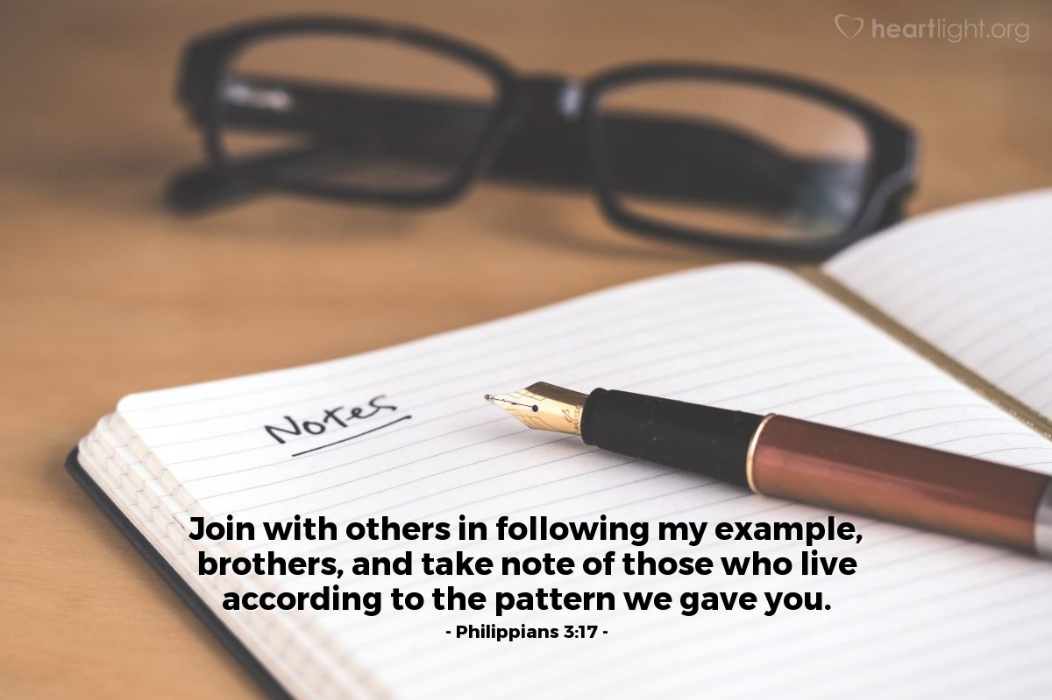
Courtesy of https://www.heartlight.org/

